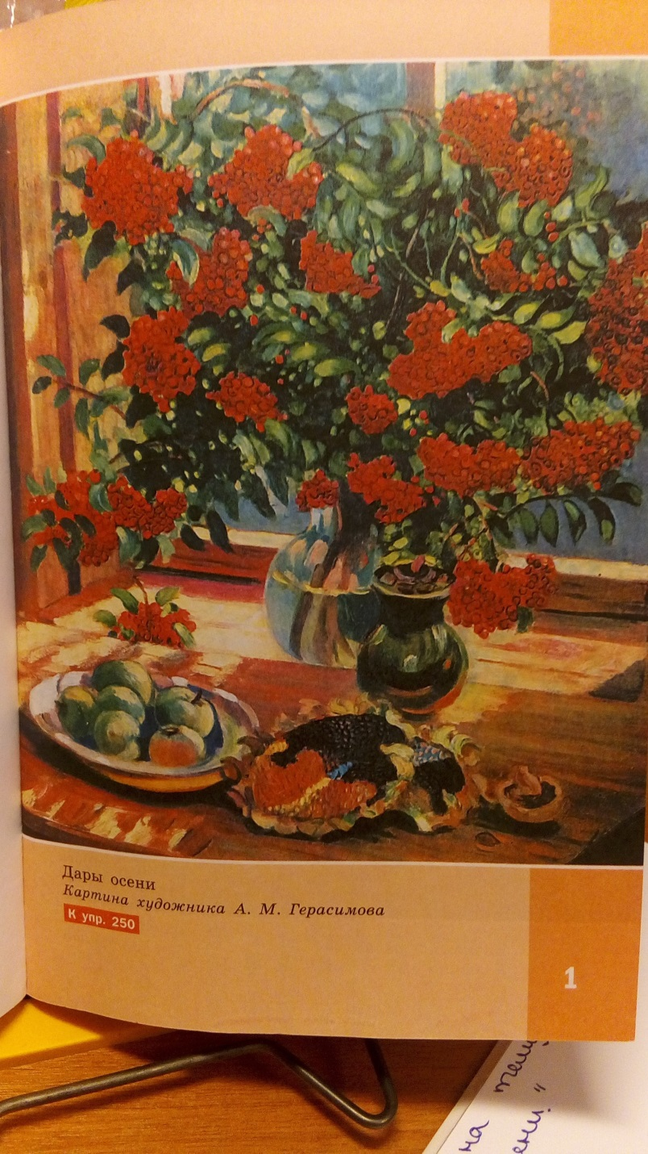
Букет осенней рябины
Посмотри в окно скорее!
Там, качаясь на ветру,
Яркая рябина спеет…
Встану рано поутру.
Соберу букет рябины
И поставлю у окна.
Напишу с него картину –
Ах! Какая красота!
Ягоды, грибы, орехи –
Все приносит осень нам.
Славны осени потехи,
Удивишься всему сам.
Птицы улетелы в теплые края
Листья пожелтели,
Задумчивей стала и я.
Луч солнца безмрачен и ясен
Кладет на картину свой след.
О, как же ты свеж и прекрасен
Осенней рябины букет!

Стихотворение стало результатом творческой работы Анны по картине А.М.Герасимова «Дары осени»

